Chicago

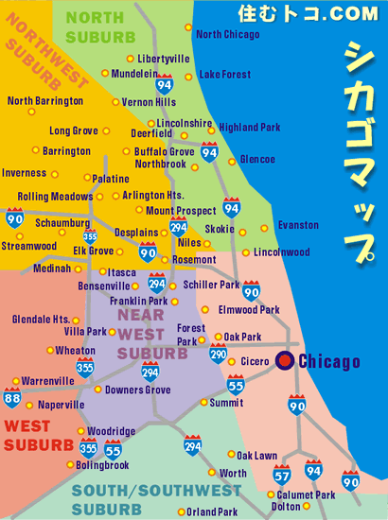

Chicago este al 111-lea oras ca numãr de populatie „6 800 000loc.) din Statele Unite. Prima atestare existã din 1803 când armata americanã a construit un fort de apãrare. Pânã în 1825, când s-a transformat în oras, Chicago a fost o micã localitate de frontierã. De la jumãtatea secolului trecut orasul a început sã se dezvolte într-un ritm alert, datoritã pozitiei sale geografice precum si a resurselor naturale din zonã, ajungând un foarte mare centru industrial si port pe litoralul marelui lac Michigan.
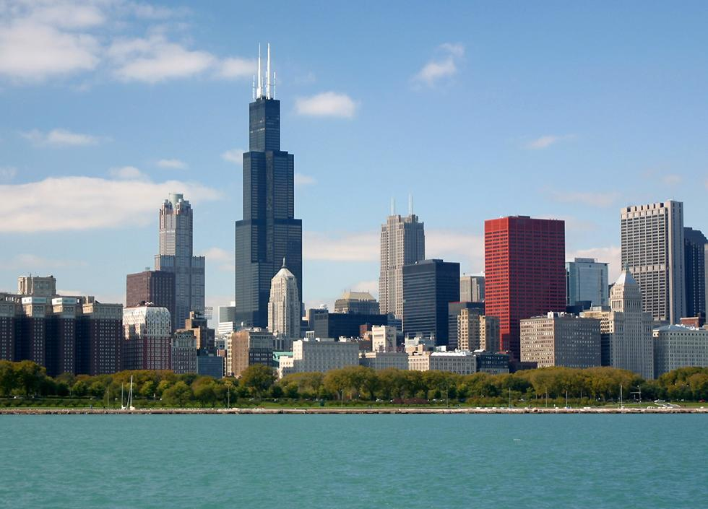
Numele orasului mai este legat si de lupta dusã de muncitori pentru conditii de viatã si de muncã mai bune. În 1887 un mare miting al muncitorilor a fost reprimat cu violentã de cãtre politie. În memoria victimelor de atunci , ziua de 1 Mai, data mitingului, a fost aleasã drept Ziua internationalã a muncii.

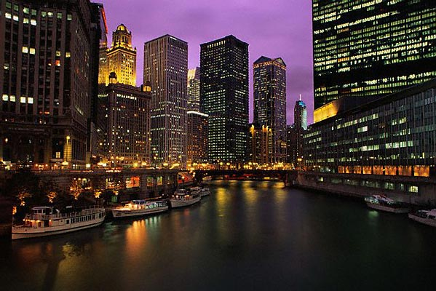

Deasemenea în epoca prohibitiei din anii 20, orasul a avut trista faimã de a fi numit capitala crimei organizate din Statele Unite.
La ora actualã Chicago este un centru important de industrie, comert si culturã. Arhitectura modernã dominã constructiile, aici aflându-se cea mai înaltã clãdire din lume, Sears Tower, cu o înãltime de 443 metri. Chicago este sediul unora dintre cele mai renumite institutii de învãtãmânt din Statele Unite, locuitorii fiind mândri cã în orasul lor îsi desfãsoarã jocurile unele dintre cele mai puternice echipe sportive nationale.

